Муниципальное бюджетное дошкольное образовательное учреждение
Детский сад № 22 «Журавленок» городского округа город Октябрьский
Республики Башкортостан

Конспект

Развлечения «Цветок здоровья»

для воспитанников 4-5 лет

Составила и разработала
воспитатель
Р.Г. Валеева ____________
Дата 28.10.2020г.

Согласовано:
ст. воспитатель
Р.Р. Мигунова ____________

г. Октябрьский
2020 – 2021 уч. год

Цель. Обобщение знаний о составляющих здорового образа жизни.

Задачи:
Образовательные:
обобщить знания о взаимосвязи здоровья с двигательной активностью, гигиеной одежды и тела, режимом дня, пребыванием на воздухе и правильном питанием: закрепить навыки здоровье сбережения посредством выполнения физических упражнений.
Развивающие:
развивать физическую и мыслительную активность, воображение, познавательный интерес.
Воспитывающие:
воспитывать у детей желание заботиться о своем здоровье, доброжелательные отношения со сверстниками в совместной двигательной деятельности.

Форма организации деятельности: квест игра, групповая.

Место проведения: групповая комната.

Интеграция: познавательное развитие, речевое развитие, социально – коммуникативное развитие, физическая культура.

Предварительная работа.
-чтение произведений тематической литературы
-беседы о здоровом образе жизни
-дидактические игры
-рассматривание иллюстраций: режим дня, виды спорта, вредные и полезные продукты
-выполнение комплексов упражнений по Су-Джок терапии

Предметно-игровая среда.
Оборудование, игровой материал:
-цветок
-шарики для Су-Джок терапии
-сундук
-конверт
-муляжи овощей и фруктов
-корзины с шариками
-аудиозапись

Словарная работа: баскетбол, личная гигиена, режим дня.

Методы и методические приемы:

- Метод диалогического общения.
- Словесный – рассказ, пояснение, одобрения, указания.
- Игровой – использованы сюжет, проблемная ситуация, игра.
- Практический – показ, выполнение.

Ход игры
1 часть. Организационный момент. Проблемная ситуация.
Воспитатель: -Ребята, нам пришло письмо от жителей планеты Здоровья, в котором сообщается, что есть удивительный, волшебный цветок - цветок Здоровья! Кто его раскроет, тот станет здоровым и сильным. Растет этот цветок в волшебном саду. Но там приключилась беда, подул ветерок и оторвал лепестки цветка. Подхватил все лепестки и разбросал их. Надо помочь цветочку. чтобы он снова ожил и одарил всех своей волшебной силой здоровья.
Воспитатель: - Поможем жителям планеты Здоровья? (Да)
Воспитатель: - Тогда отправляемся на поиски, а жители страны Здоровья хотят нам помочь и приготовили подсказки.

2 часть. Ход игры.
Воспитатель: - И вот первая подсказка. Первый лепесток спрятан там, где стоят кубики. (Дети находят лепесток и рассматривают. Ребенок читает четверостишие)
Воспитатель: - Молодцы, посмотрите, что здесь изображено? (Зарядка)- Правильно! Давайте с вами сделаем зарядку. (дети выполняют движения по тексту)
Ручки-ручки — потягушки
И ладошки — похлопушки.
Ножки-ножки – топотушки,
Побегушки, попрыгушки.
С добрым утром, ручки,
Ладошки и ножки,
Щёчки-цветочки – чмок!
Воспитатель: - Когда мы делаем зарядку? (Каждое утро)
Воспитатель: - Зачем нам нужно делать зарядку? (Чтобы быть сильными, здоровыми, чтобы взбодриться)
Воспитатель: - А давайте с вами вспомним нашу необычную гимнастику. Выполним упражнения для рук. (Выполняют упражнения из Су-Джок терапии)
- Положить шарик на ладонь одной руки и прикрыть сверху другой, потом поменять руки местами.
- Сжимание и разжимание шарика в кулаке по очереди каждой рукой.
- Активное надавливание на иголки шарика пальчиками.
- Катание шарика по ладоням круговыми движениями.
- Прокатывание шарика вверх и вниз.
- Упражнение с кольцом.
Воспитатель: -Вот мы нашли первый лепесток цветка! И вторая подсказка, следующий лепесток спрятан там, где мы принимаем водные процедуры.
Воспитатель: - Молодцы, посмотрите, что здесь изображено? (Дерево. Ребенок читает двустишие.)
Воспитатель: -Это волшебное дерево, а узнать, что на нем растет нам помогут загадки.
Ускользает, как живое,
Но не выпущу его я,
Дело ясное вполне-
Пусть отмоет руки мне (Мыло)

Пластмассовая спинка,
Жесткая щетинка,
С зубной пастой дружит,
Нам усердно служит. (Зубная щетка)

И махровое, и гладкое бывает,
Кто помылся, тот о нем не забывает
Взрослого, младенца вытирает…(Полотенце)

Хожу, брожу не по лесам,
А по усам, по волосам.
И зубы у меня длинней,
Чем у волков, и медведей. (Расческа)

Я увидел свой портрет,
Отошел – портрета нет. (Зеркальце)

Воспитатель: - Правильно! А как можно, одним словом, назвать все эти предметы? (Предметы гигиены)
- Молодцы! Вот мы нашли второй лепесток цветка! И вот еще одна подсказка, следующий лепесток спрятан там, где лежат продукты.
-Молодцы, посмотрите, что здесь изображено? (Корзина с продуктами питания. Ребенок читает четверостишие.)
- Ребята, помогите мне пожалуйста отобрать в одну корзину овощи, а в другую фрукты. (Дети собирают в одну корзину овощи, в другую фрукты)
- Чем полезны овощи и фрукты? (Витаминами)
- Молодцы! Вот мы нашли третий лепесток цветка! И вот еще одна подсказка, следующий лепесток спрятан в спортивном уголке.
- Молодцы, посмотрите, что здесь изображено? (Дети занимаются спортом. Ребенок читает двустишие.)
- Правильно! Давайте поиграем в игру «Баскетбол» Дети делятся на две команды, каждая пытается как можно больше попасть в корзину мячом.
- Зачем нам нужно заниматься спортом? (Чтобы быть здоровыми, сильными, смелыми.)
-Молодцы! Вот мы нашли четвертый лепесток цветка! И вот еще одна подсказка, следующий лепесток спрятан там, где вы переодеваетесь. (Дети ищут лепесток в раздевалке)
- Молодцы, посмотрите, что здесь изображено? (День, вечер, ночь, утро)
- Правильно! А по-другому можно сказать режим дня. Люди давно пришли к выводу о том, что для хорошего самочувствия, необходимо чередовать все виды деятельности: труд, отдых, сон, т.е. соблюдать режим дня. (Ребенок читает четверостишие)
- Сейчас проверим, знаете вы их или нет. Если это правильно –хлопайте в ладоши, если нет – топайте ногами.
-Просыпаемся мы утром.
-Завтракаем мы вечером
-Ужинаем вечером
-Играем днем
-Умываемся вечером
-Гуляем ночью
-Обедаем днем
-Спим ночью.
Воспитатель; - Молодцы! Вот мы нашли четвертый лепесток цветка! И вот еще одна подсказка, следующий лепесток спрятан там, где вы спите. (Дети ищут лепесток в спальне)
- Молодцы, посмотрите, что здесь изображено? (Полянка, природа. Ребенок читает четверостишие)
- Чтобы быть здоровыми нужно не только заниматься спортом, но и отдыхать, а лучше всего это делать на природе.
- Давайте закроем глаза, представим, что мы с вами находимся в лесу. Посидим тихонько. Послушаем щебетание птиц, как листья шумят на ветру и тихонечко падают на землю. Возможно, вы услышите еще какие-то звуки…(Звучит аудиозапись) Теперь медленно открываем глаза. Отдохнули?
3 часть. Заключительная.
Воспитатель: - Какие вы молодцы! Ребята, мы нашли с вами все части цветка здоровья. Давайте соберем цветок и вспомним из каких составляющих частей состоит цветок здоровья?(Дети собирают цветок. Зарядка, правильное питание, занятия физкультурой, соблюдение режима дня, соблюдение правил личной гигиены.)
Рефлексия.
Воспитатель: - Ребята, вам понравилось наше приключение? (Ответы детей)
- Что больше всего вам понравилось?
- А какое у вас сейчас настроение?
- Хорошее настроение – это тоже залог здоровья.(Смайлики в подарок)

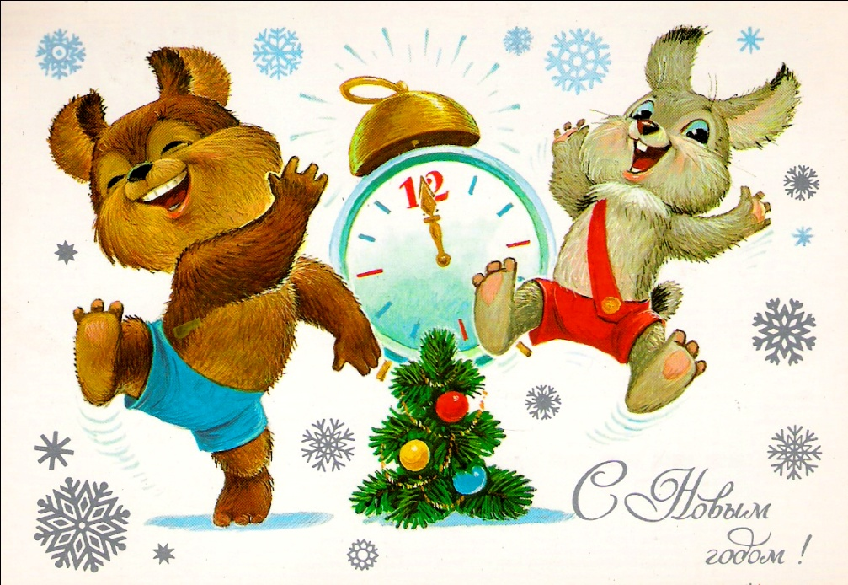

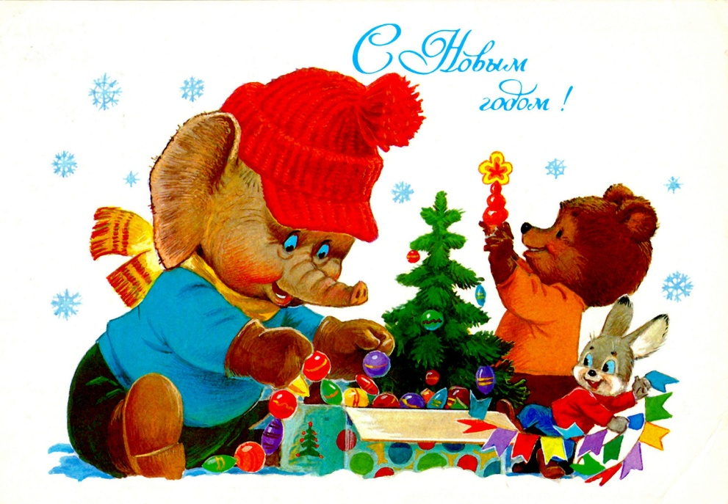

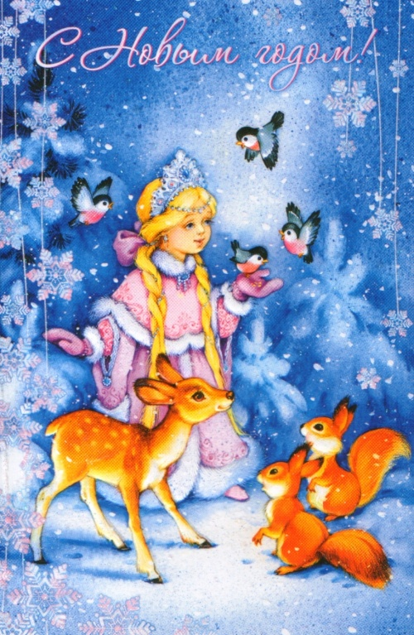

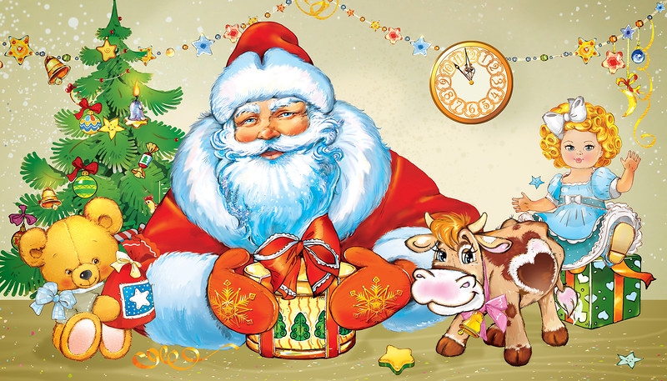

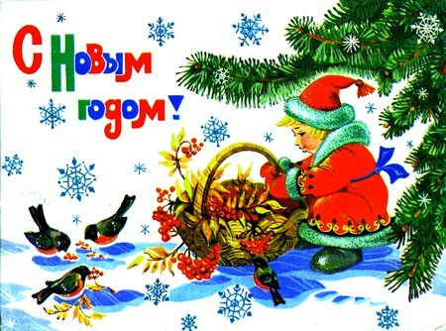

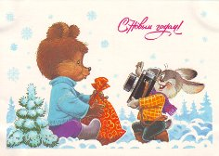

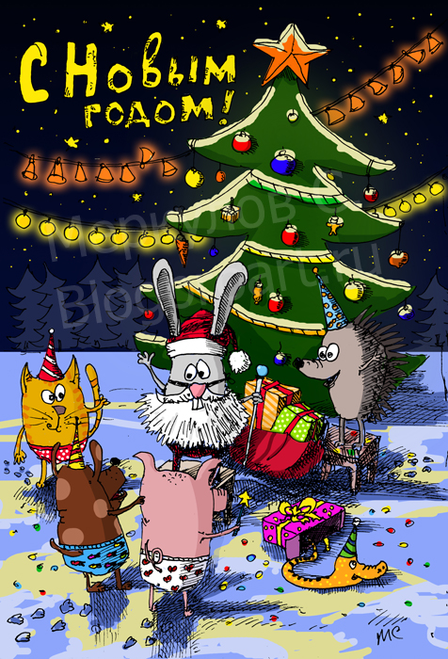

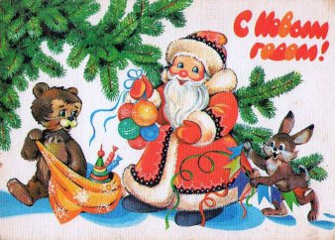

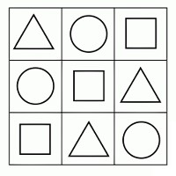
Приложение

